Міністерство освіти та науки України
Вінницький національний технічний університет
Факультет інформаційних технологій та комп’ютерної інженерії
Кафедра комп’ютерних наук

Лабораторна робота №5
З дисципліни: «Дискретна математика»

Тема: «Розробка алгоритму і програми побудови найкоротшого шляху у графі»

Виконали студенти:
групи 2КН 18-б
І курсу
Воронков О.І.
Максимменюк М.Р.
Перевірив викладач:
Ваховська Л. М.

Вінниця-2019

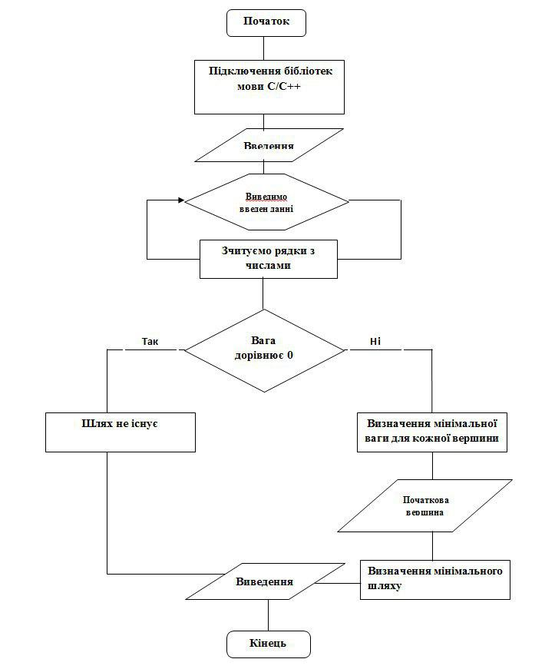

Мета роботи: набути навичок побудови найкоротшого шляху в зваженому графі за допомогою хвильового алгоритму і алгоритму Дейкстри.

Хід роботи

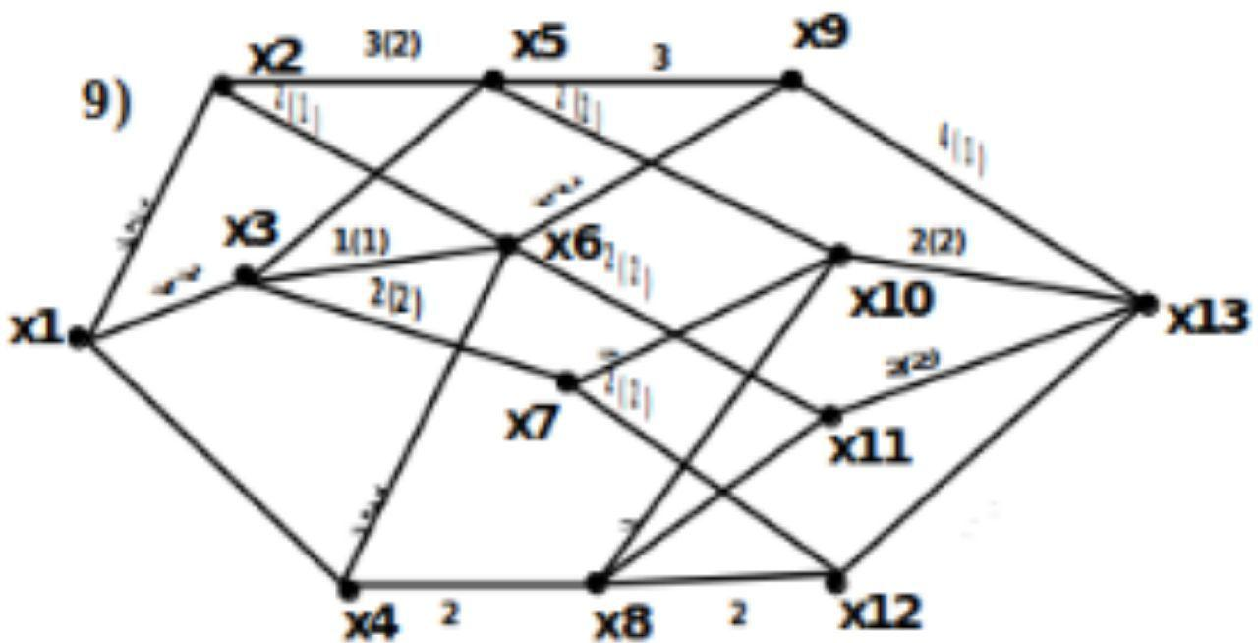 | 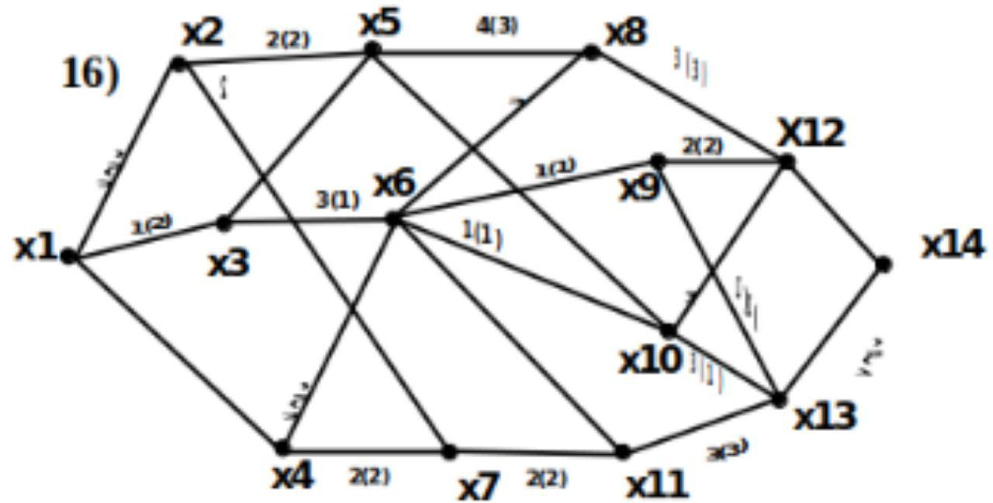

Змодулюємо блок-схему роботи програми для розв’язання задачі на покриття

Рис. 1- блок-схема пошуку найкоротшого шляху в графі методом Дейкстри

Варіант 9
 | X1 | X2 | X3 | X4 | X5 | X6 | X7 | X8 | X9 | X10 | X11 | X12 | X13
X1 | 0 | 3 1 | 2 1 | 4 1 | - | - | - | - | - | - | - | - | -
X2 | 0 | 3 1 | 2 1 | 4 1 | 3 2 | 2 2 | - | - | - | - | - | - | -
X3 | 0 | 3 1 | 2 1 | 4 1 | 3 2 | 1 3 | 2 3 | - | - | - | - | - | -
X4 | 0 | 3 1 | 2 1 | 4 1 | 3 2 | 1 3 | 2 3 | 2 4 | - | - | - | - | -
X5 | 0 | 3 1 | 2 1 | 4 1 | 3 2 | 1 3 | 2 3 | 2 4 | 3 5 | 2 5 | - | - | -
X6 | 0 | 3 1 | 2 1 | 4 1 | 3 2 | 1 3 | 2 3 | 2 4 | 1 6 | 2 5 | 2 6 | - | -
X7 | 0 | 3 1 | 2 1 | 4 1 | 3 2 | 1 3 | 2 3 | 2 4 | 1 6 | 2 5 | 2 6 | 2 7 | -
X8 | 0 | 3 1 | 2 1 | 2 8 | 3 2 | 1 3 | 2 3 | 2 4 | 1 6 | 2 5 | 2 6 | 2 8 | -
X9 | 0 | 3 1 | 2 1 | 2 8 | 3 2 | 1 3 | 2 3 | 2 4 | 1 6 | 2 5 | 2 6 | 2 8 | 4 9
X10 | 0 | 3 1 | 2 1 | 2 8 | 2 10 | 1 3 | 2 3 | 2 4 | 1 6 | 2 5 | 2 6 | 2 8 | 2 10
X11 | 0 | 3 1 | 2 1 | 2 8 | 2 10 | 1 3 | 2 3 | 2 4 | 1 6 | 2 5 | 2 6 | 2 8 | 2 11
X12 | 0 | 3 1 | 2 1 | 2 8 | 2 10 | 1 3 | 2 3 | 2 12 | 1 6 | 2 5 | 2 6 | 2 8 | 2 11
X | 13 | 11 | 6 | 3 | 1
Price | 0 | 2 | 2 | 1 | 2
Варіант 16
 | X1 | X2 | X3 | X4 | X5 | X6 | X7 | X8 | X9 | X10 | X11 | X12 | X13 | Х14
X1 | 0 | 2 1 | 1 1 | 3 1 | - | - | - | - | - | - | - | - | - | -
X2 | 0 | 2 1 | 1 1 | 3 1 | 2 2 | - | 5 2 | - | - | - | - | - | - | -
X3 | 0 | 2 1 | 1 1 | 3 1 | 2 2 | 3 3 | 5 2 | - | - | - | - | - | - | -
X4 | 0 | 2 1 | 1 1 | 3 1 | 2 2 | 2 4 | 2 4 | - | - | - | - | - | - | -
X5 | 0 | 2 1 | 1 1 | 3 1 | 2 2 | 2 4 | 2 4 | 4 5 | - | 3 5 | - | - | - | -
X6 | 0 | 2 1 | 1 1 | 3 1 | 2 2 | 2 4 | 2 4 | 2 6 | 1 6 | 1 6 | 2 6 | - | - | -
X7 | 0 | 2 1 | 1 1 | 3 1 | 2 2 | 2 4 | 2 4 | 2 6 | 1 6 | 1 6 | 2 6 | - | - | -
X8 | 0 | 2 1 | 1 1 | 3 1 | 2 2 | 2 4 | 2 4 | 2 6 | 1 6 | 1 6 | 2 6 | 3 8 | - | -
X9 | 0 | 2 1 | 1 1 | 3 1 | 2 2 | 2 4 | 2 4 | 2 6 | 1 6 | 1 6 | 2 6 | 2 9 | 3 9 | -
X10 | 0 | 2 1 | 1 1 | 3 1 | 2 2 | 2 4 | 2 4 | 2 6 | 1 6 | 1 6 | 2 6 | 2 9 | 3 9 | -
X11 | 0 | 2 1 | 1 1 | 3 1 | 2 2 | 2 4 | 2 4 | 2 6 | 1 6 | 1 6 | 2 6 | 2 9 | 3 9 | -
X12 | 0 | 2 1 | 1 1 | 3 1 | 2 2 | 2 4 | 2 4 | 2 6 | 1 6 | 1 6 | 2 6 | 2 9 | 3 9 | 5 12
Х13 | 0 | 2 1 | 1 1 | 3 1 | 2 2 | 2 4 | 2 4 | 2 6 | 1 6 | 1 6 | 2 6 | 2 9 | 3 9 | 4 13
Відповідь:
14 | 13 | 9 | 6 | 4 | 1
Опис програми
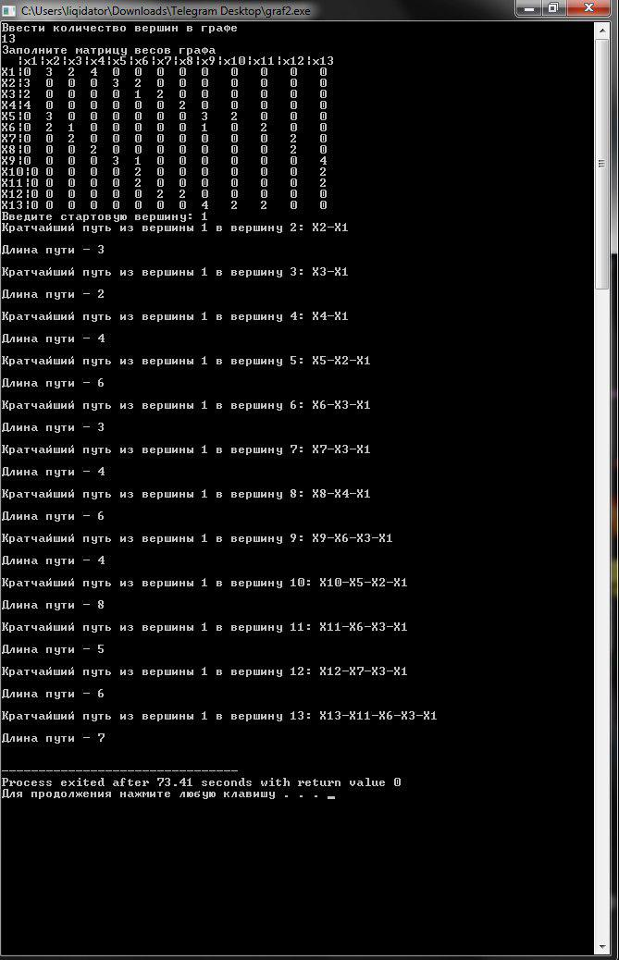
Програма написана на мові С++ в середовищі DevCpp.

Висновок
Ми практично знайшли найкоротший шлях у графі методом Дейкстри. Розробили програму для знайходження найкоротшого шляху у графі методом Дійкстри в середовищі розробки DevCpp.
Інструкція користувача
- Запускаємо DevCpp, відкрити документ Graf та натискаємо клавішу F11.
- Водимо кількість вершин і вводимо вагу ребер.
- Натискаємо клавішу Enter.
- В командній строці програма виведе накоротший шлях від початкової вершини до кожної вершини.

Лістинг програми

#include <iostream>  #include <conio.h>  #include <windows.h>  #include<iomanip>  char NEWT[256];  char*RUS(char*TEXT) {  CharToOem(TEXT,NEWT);  return NEWT;  }  using namespace std;  int v;  int main() {  int i,j;  int infinity=1000;  int VES[100][100];  int x[100];  int DlinaPuti[100];  int PredVertex[100];  int VERTEX;  int p;  cout<<RUS("Ввести количество вершин в графе ")<<endl;  cin>>VERTEX;  p= VERTEX;  cout<<RUS("Заполните матрицу весов графа ")<<endl;  cout<<setw(4);  for (i=0; i<VERTEX; i++)  cout<<RUS("|x")<<i+1;  cout<<endl;  for(i=0; i<VERTEX; i++) {  cout<<RUS("X")<<i+1<<'|';  for(j=0; j<VERTEX; j++)  cin>>VES[i][j];  }  int start;  int end;  N:  cout<<RUS("Введите стартовую вершину: ");  cin>>start;  if (start>(p-1) && start<0) {  cout<<RUS("Нет такой вершины повторите ввод...")<<endl;  goto N;  }  start=start-1;  for (int prosto=0; prosto<VERTEX; prosto++) {  end=prosto;  if (end==start) continue;  else {  int u;  for (u=0; u<p; u++) {  DlinaPuti[u]=infinity;  x[u]=0; | }  PredVertex[start]=0;  DlinaPuti[start]=0;  x[start]=1;  v=start;  while(1) {  for(u=0; u<p; u++) {  if(VES[v][u]==0)continue;  if(x[u]==0 && DlinaPuti[u]>DlinaPuti[v]+VES[v][u]) {  DlinaPuti[u]=DlinaPuti[v]+VES[v][u];  PredVertex[u]=v;  }  }  int w=infinity;  v=-1;  for(u=0; u<p; u++) {  if(x[u]==0 && DlinaPuti[u]<w) {  w= DlinaPuti[u];  }  }  if(v==-1) {  cout<<RUS("Нет пути из вершины ")<<start+1;  cout<<RUS(" в вершину ")<<end+1<<"."<<endl;  break;  }  if(v==end) {  // выводим его  cout<<RUS("Кратчайший путь из вершины ")<<start+1;  cout<<RUS(" в вершину ")<<end+1<<":"<<" ";  u=end;  while(u!=start) {  cout<<"X"<<u+1<<"-";  u=PredVertex[u];  }  cout<<"X"<<start+1<<endl<<endl<<RUS("Длина пути - ")<< DlinaPuti[end]<<endl<<endl;  break;  }  x[v]=1;  }  }  }  return 0;  }

